***Памятка по уходу за ногтями***

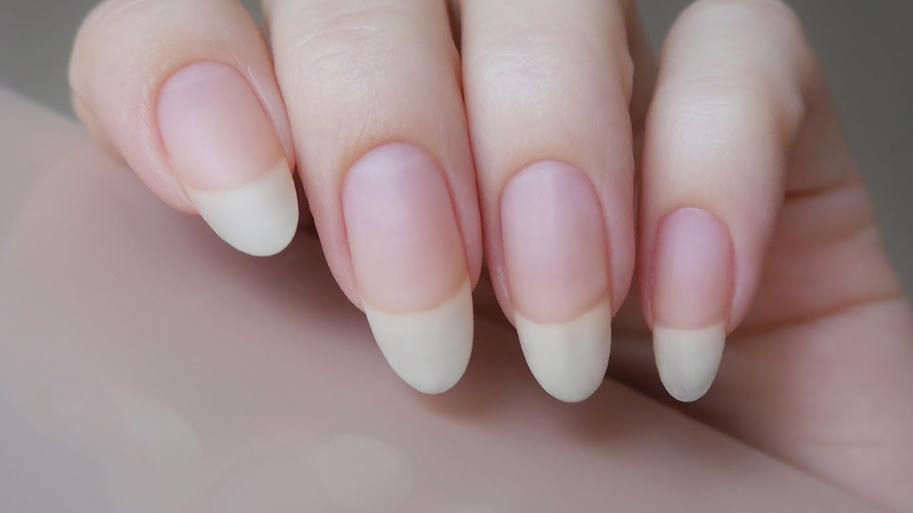

1. *Не кусайте и не грызите ногти! Первый шаг на пути к здоровью ногтей – не кусать их. В противном случае у Вас не будет ногтей, о которых Вы мечтаете. Более того, Вы можете занести бактерии и инфекцию в палец.*
2. *Используйте щеточку для ногтей. Чистка ногтей при помощи щеточки помогает аккуратно удалить грязь, омертвевшую кожу и бактерии из-под ногтей. Это особенно важно, если Вы грызете ногти.*
3. *Принимайте биотиновые добавки. Не смотря на то, что нет прямых доказательств влияния витаминных добавок на здоровье ногтей, исследования показали, что биотин может укрепить слабые ногти.*

*Биотин — это водорастворимый витамин группы B, который участвует в регуляции метаболизма, образовании коллагена, транспортировке углекислого газа, поддержании здоровья кожи, волос и ногтей, иммунной, пищеварительной и нервной систем организма.*

1. *Увлажняйте руки. Возьмите за привычку пользоваться увлажняющими средствами, которые помогут подкрепить ногти, сделать их мягче и предотвратить появление заусенцев.*
2. *Не отдирайте заусенцы. Это очень часто приводит к повреждению здорового покрова ногтей подушечки, что выглядит некрасиво и может привести к инфекции.*
3. *Ногти должны быть сухими. Излишняя влажность может сделать ногти ломкими и слоящимися. Поэтому мойте посуду в специальных перчатках и старайтесь не держать руки в воде руки, когда принимаете ванну.*
4. *Носите перчатки, когда используете химикаты. Сильные чистящие средства, такие, как отбеливатель и стиральный порошок могут ослабить ногти.*
5. *Попробуйте отрастить ногти. Длинные, сильные ногти – предмет зависти для всех. Однако помните, что, если Вы решили отрастить ногти, то Вам понадобятся месяцы, чтобы достичь желаемого результата.*

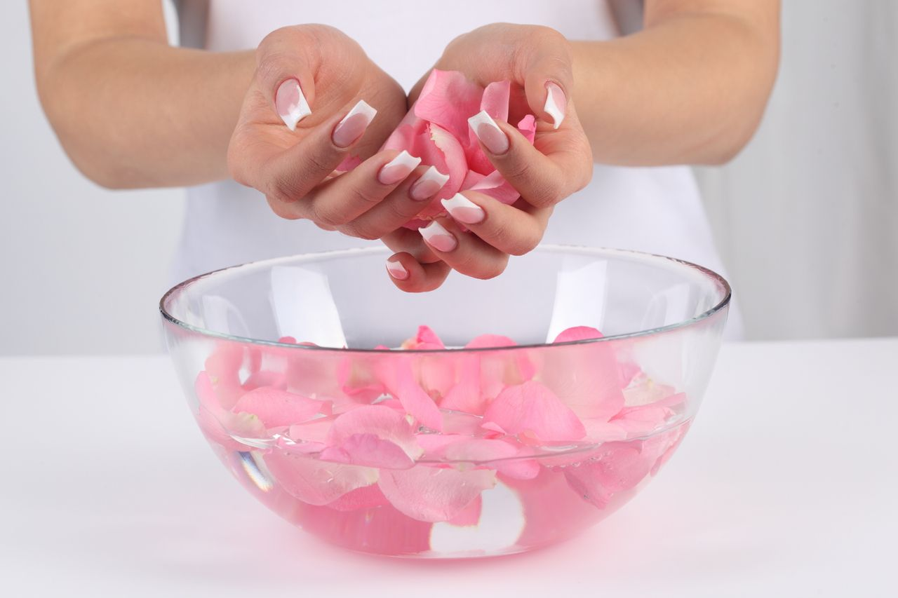

*С заботой о Вас, Сафьянникова Надежда Юрьевна*